HALAMAN BERANDA (/)

URL: / — Ringkasan 7 section. Tiap section punya tombol «Lihat Selengkapnya».

Hero (#beranda)

● | Video YouTube lazy
● | Judul portal
● | Counter total guru besar
SCREENSHOT · Hero beranda
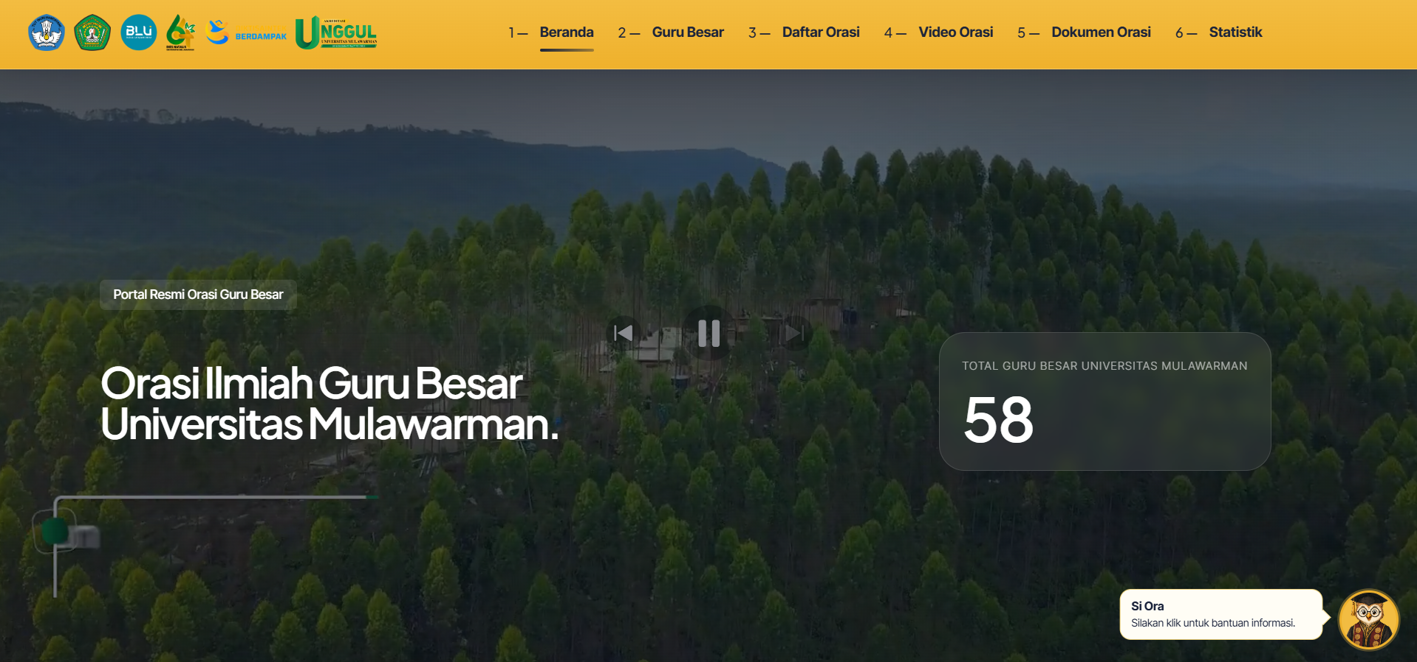

Tentang Guru Besar (#tentang-guru-besar)

● | Definisi guru besar (UU)
● | Background foto
● | Tombol scroll
SCREENSHOT · Section tentang guru besar
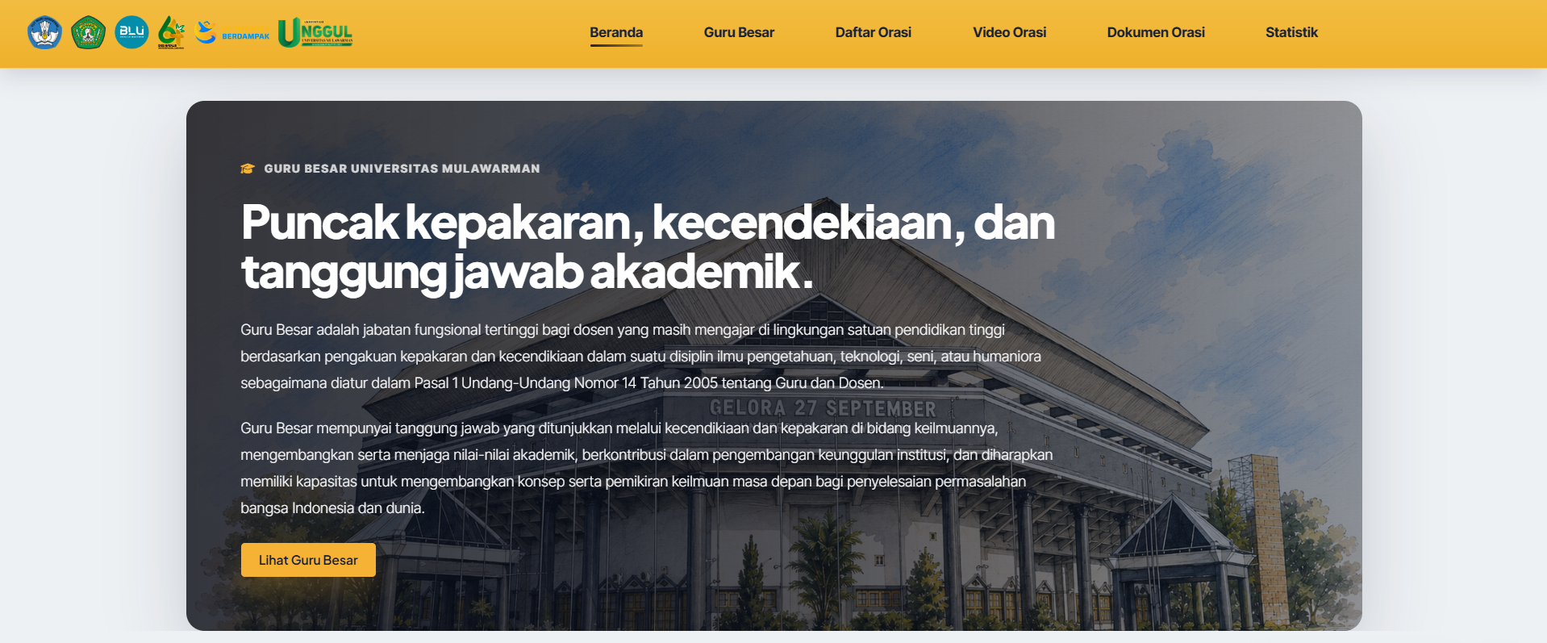

Guru Besar (#guru-besar)

● | Slider poster 4/slide per tahun
● | Klik → detail profil
SCREENSHOT · Slider guru besar di home
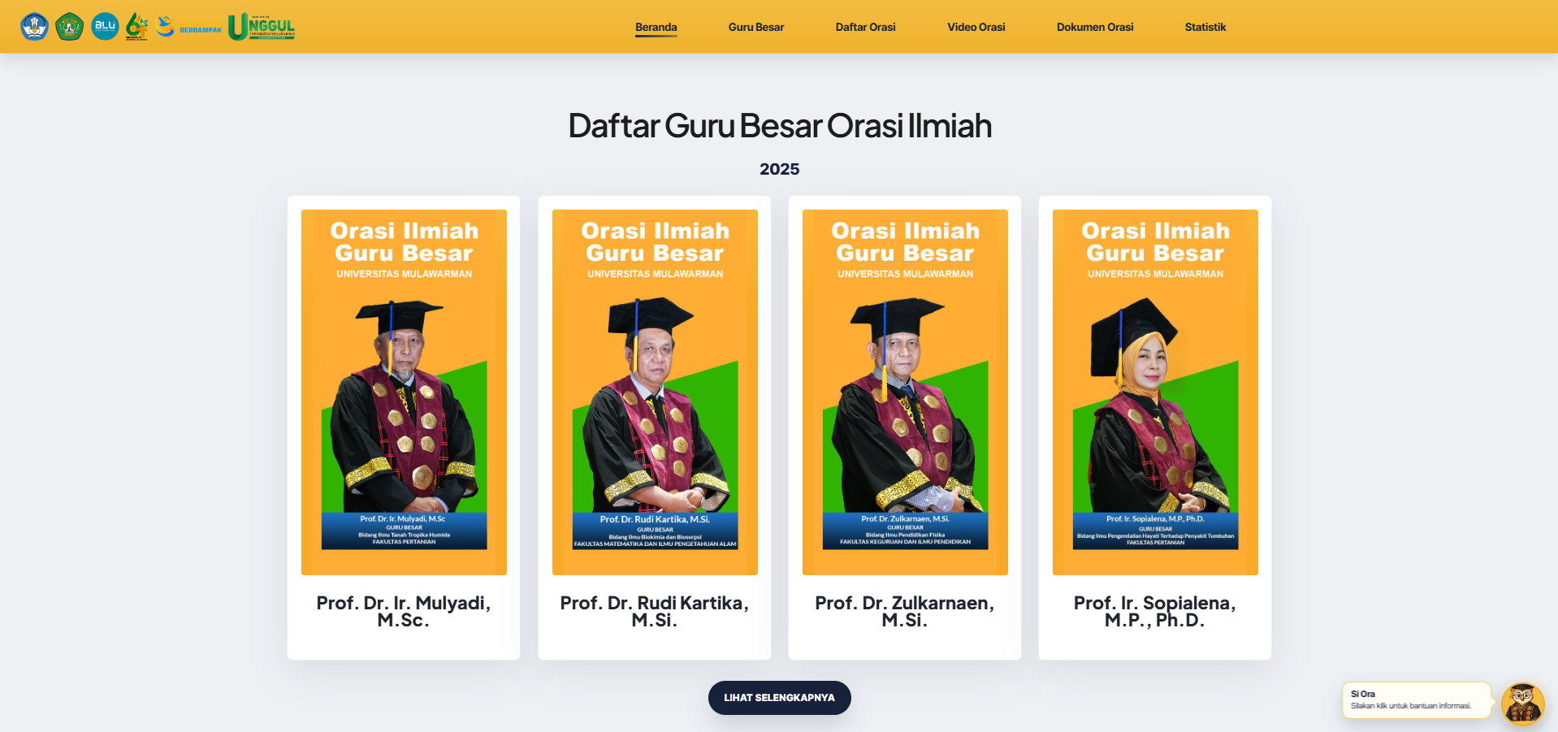

Agenda (#daftar-orasi)

SCREENSHOT · Section agenda di home
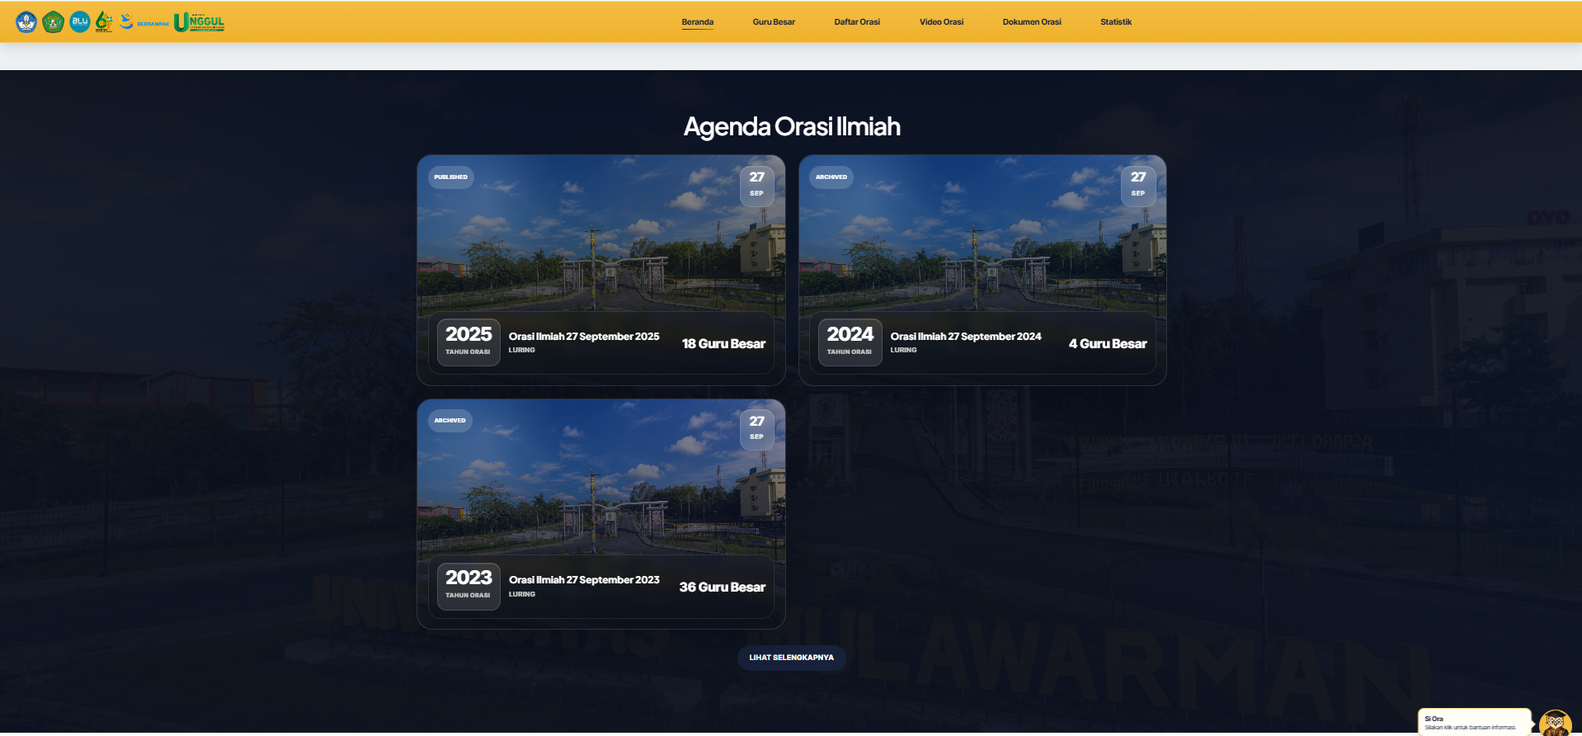

Video (#video-orasi)

● | Slider thumbnail YouTube per tahun
SCREENSHOT · Section video di home
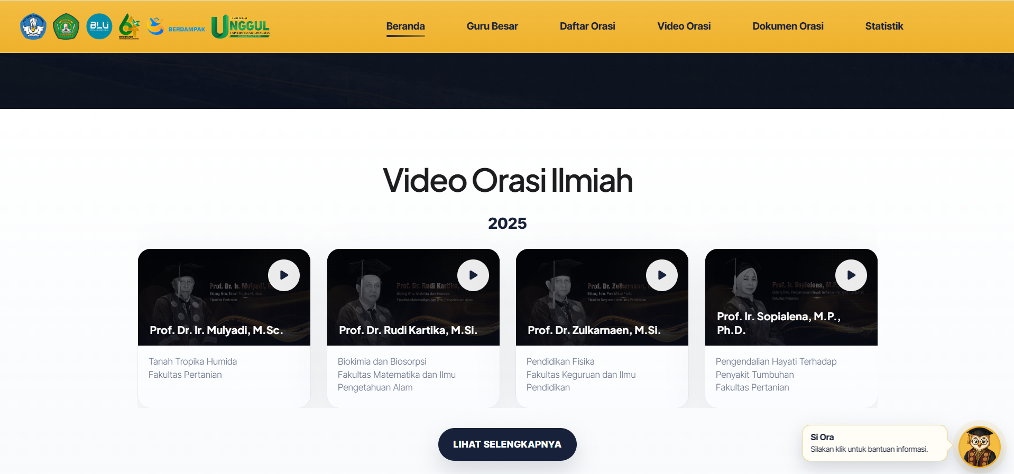

Dokumen (#dokumen-orasi)

● | Kartu naskah & presentasi
SCREENSHOT · Section dokumen di home
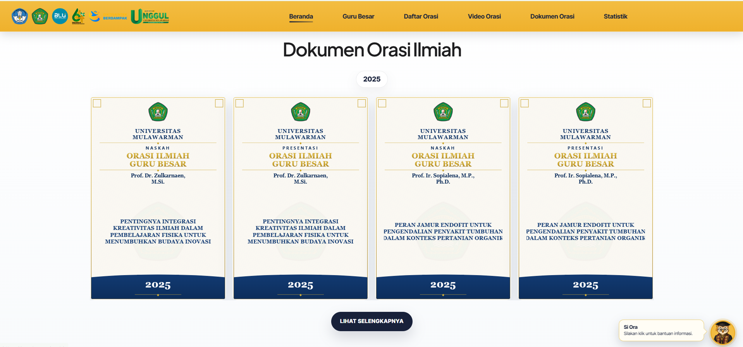

Statistik (#statistik)

● | Chart gender donut
● | Chart fakultas bar
SCREENSHOT · Section statistik di home
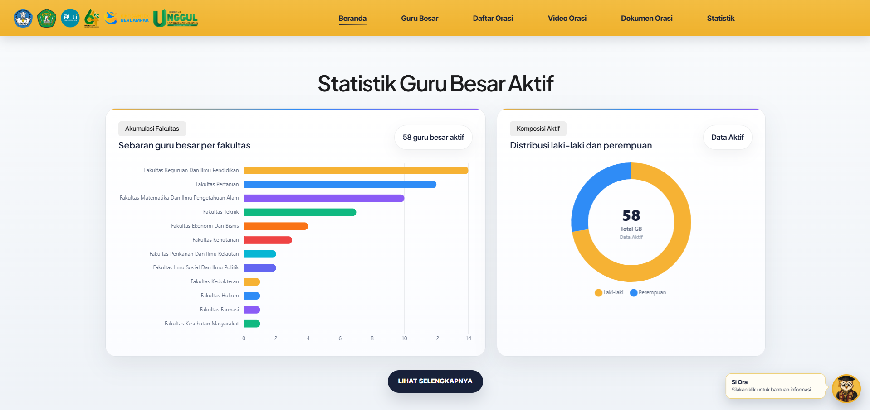

HALAMAN GURU BESAR (/GURU-BESAR)

SCREENSHOT · Guru besar — accordion tahun terbuka
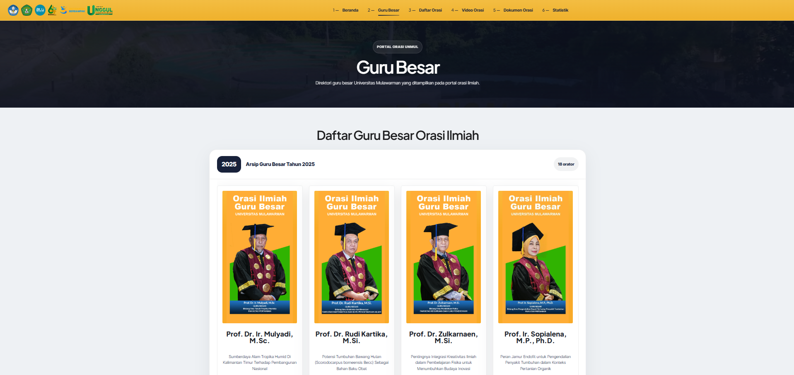

Detail Profil (/guru-besar/{id})

● | Hero profil: Nama, badge, poster foto
SCREENSHOT · Detail — Hero profil
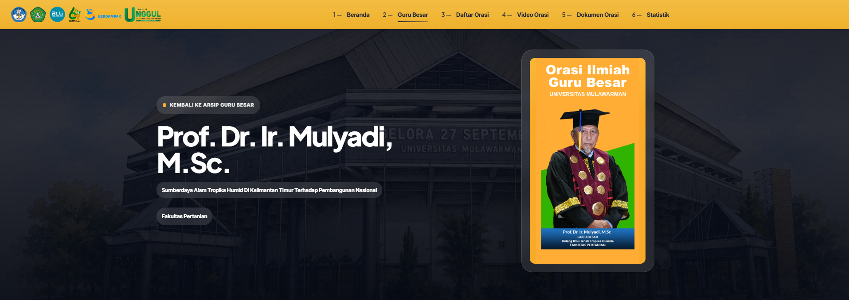

● | Data Guru Besar: TMT, fakultas, prodi, judul orasi
SCREENSHOT · Detail — Data Guru Besar
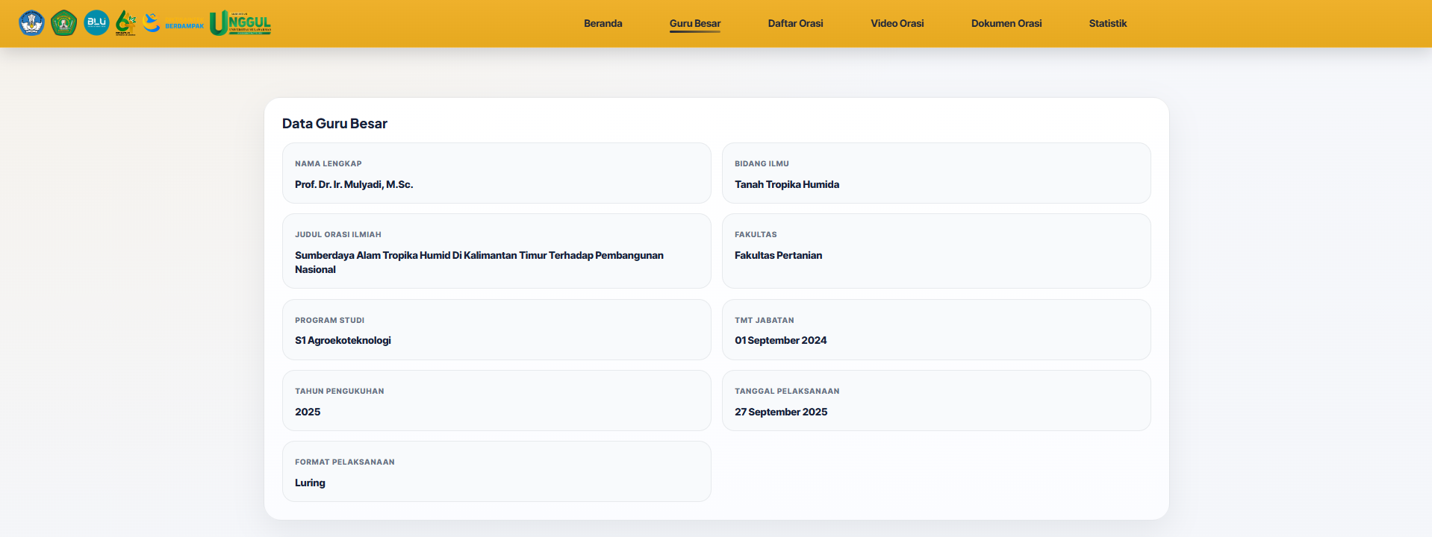

● | Pratinjau Piagam: Embed PDF/gambar
SCREENSHOT · Detail — Pratinjau Piagam
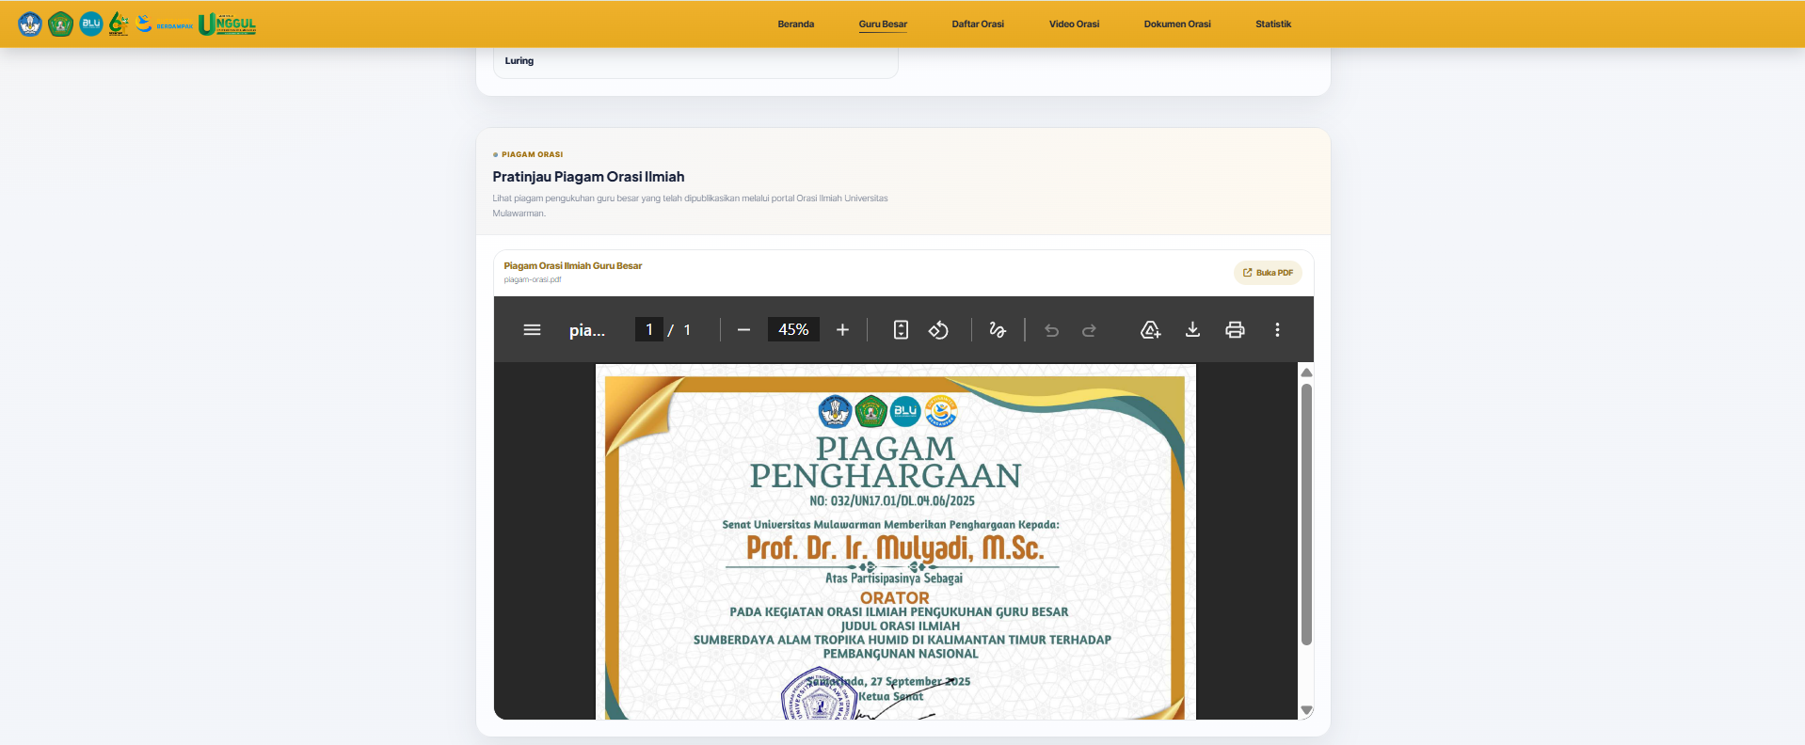

● | Dokumen Orasi: Naskah, PPT, piagam, sertifikat
SCREENSHOT · Detail — Dokumen Orasi
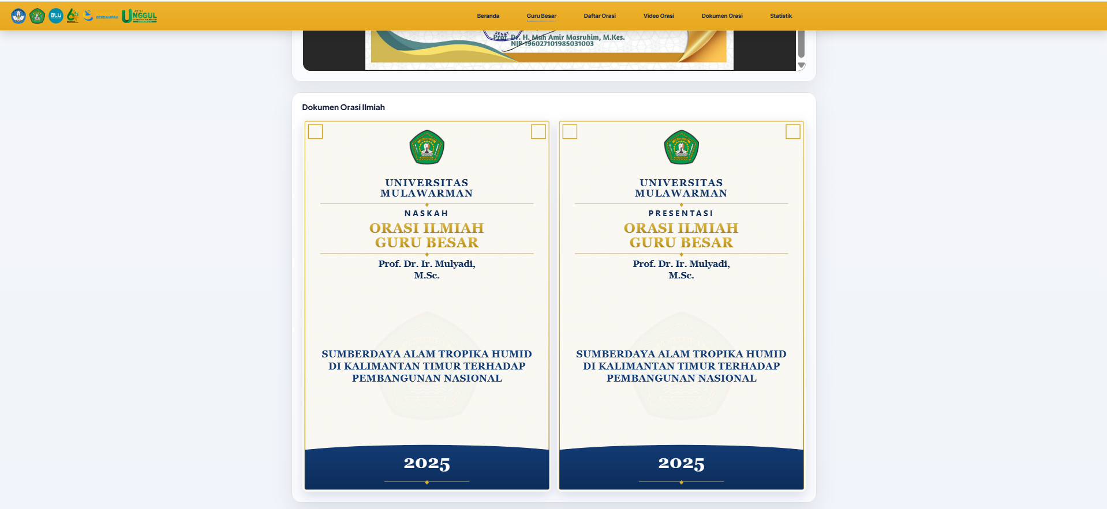

● | Video Orasi: Embed YouTube
SCREENSHOT · Detail — Video Orasi
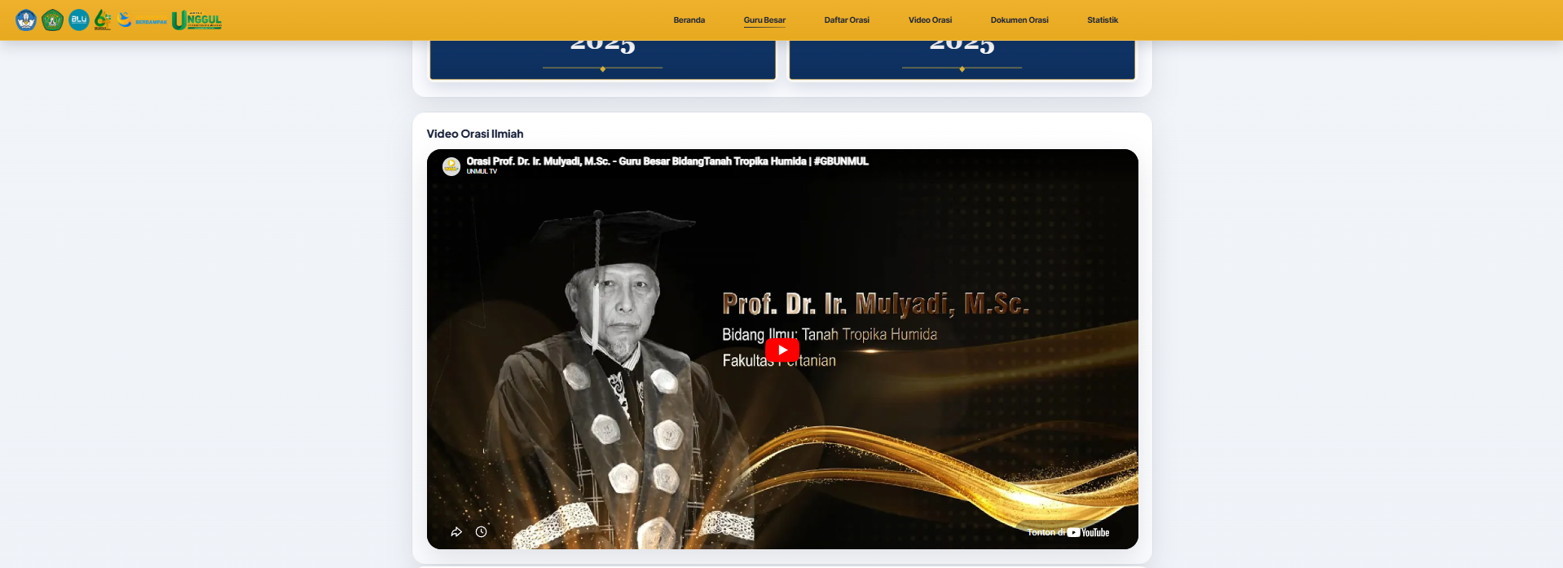

● | Guru Besar Lain: Slider tahun sama
SCREENSHOT · Detail — Guru Besar Lain
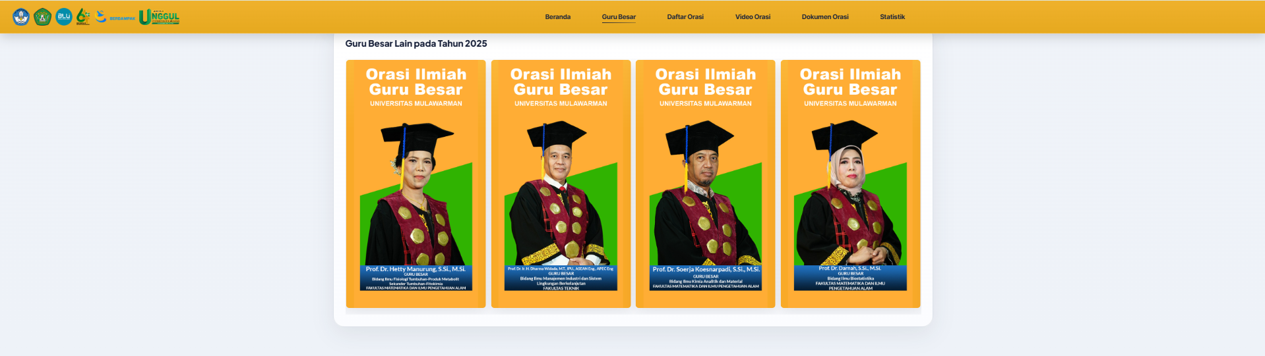

DAFTAR ORASI (/DAFTAR-ORASI)

● | Semua agenda per tahun
● | Status published/archived
SCREENSHOT · Halaman daftar orasi
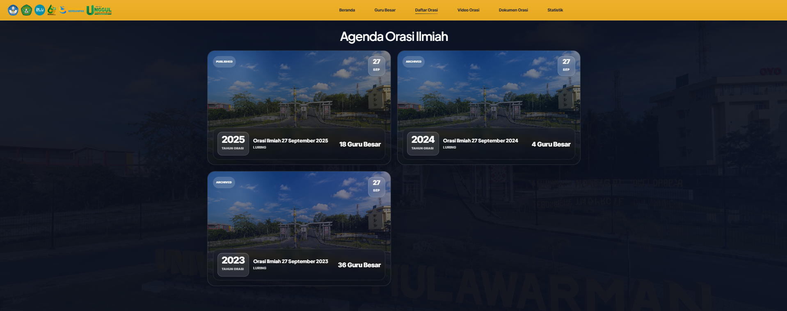

VIDEO ORASI (/VIDEO-ORASI)

● | Accordion per tahun
● | Grid thumbnail YouTube
SCREENSHOT · Halaman video orasi
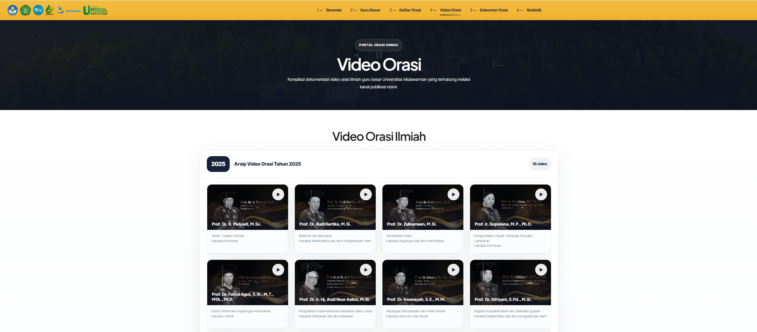

v
DOKUMEN ORASI (/DOKUMEN-ORASI)

● | Kartu dokumen per guru
● | Unduh gabungan per tahun
SCREENSHOT · Halaman dokumen orasi
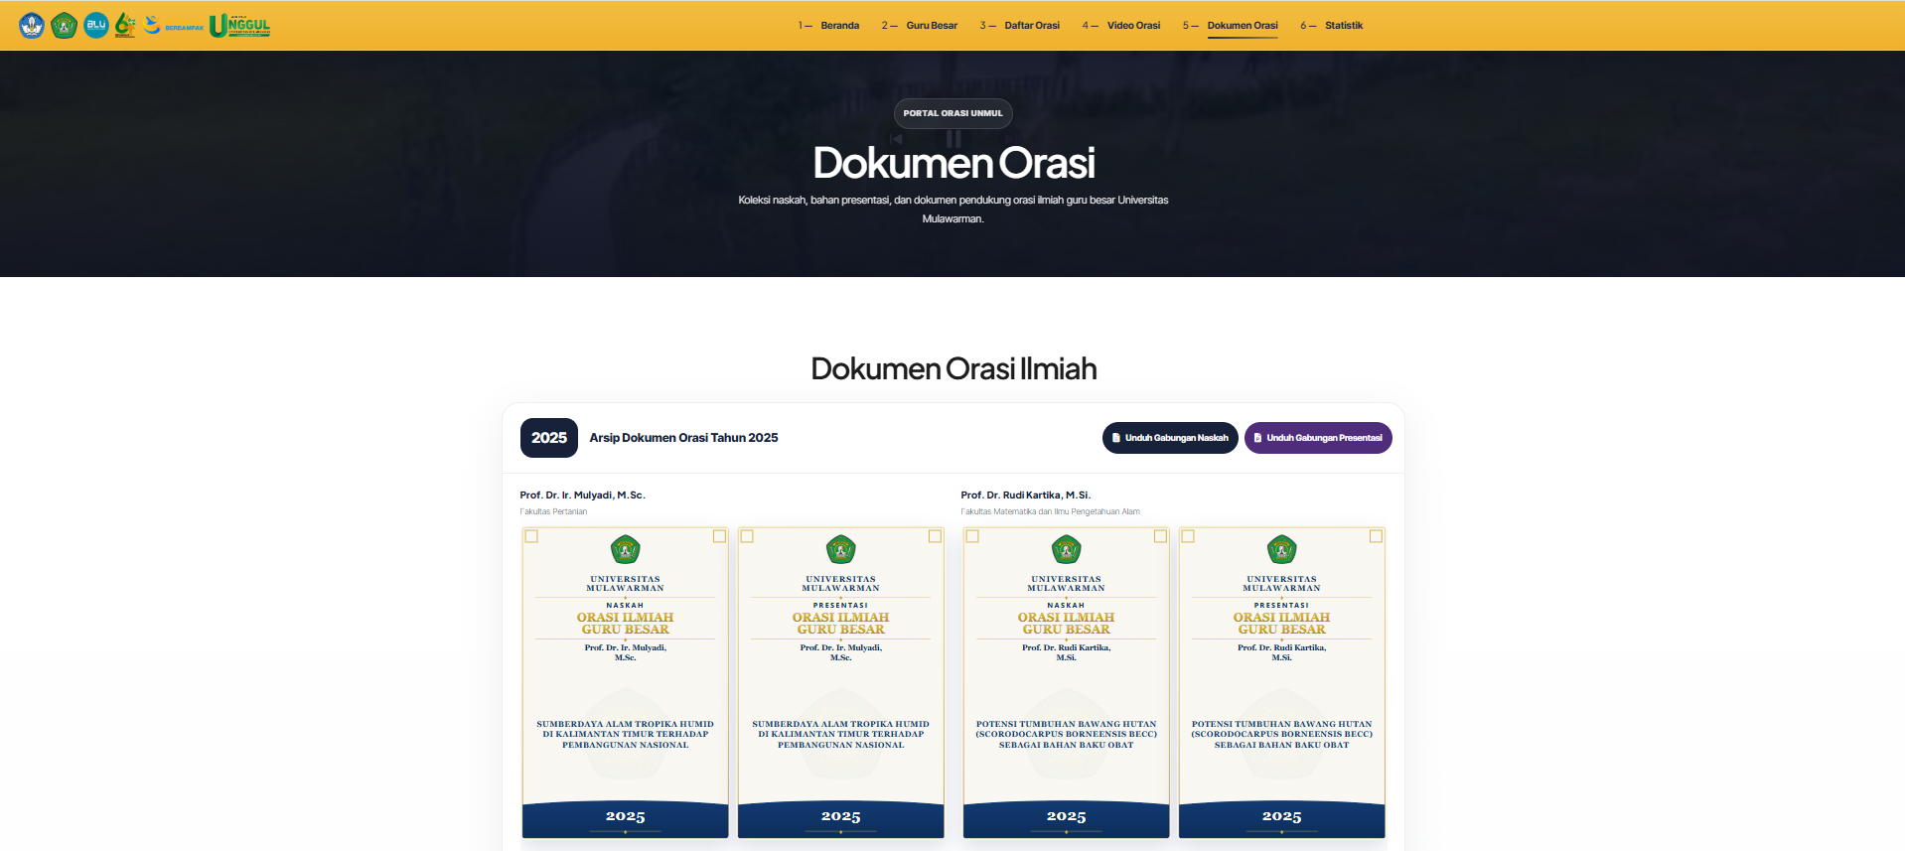

STATISTIK (/STATISTIK)

● | 4 chart + ringkasan angka
● | Raihan SK 2019–2025
SCREENSHOT · Halaman statistik lengkap
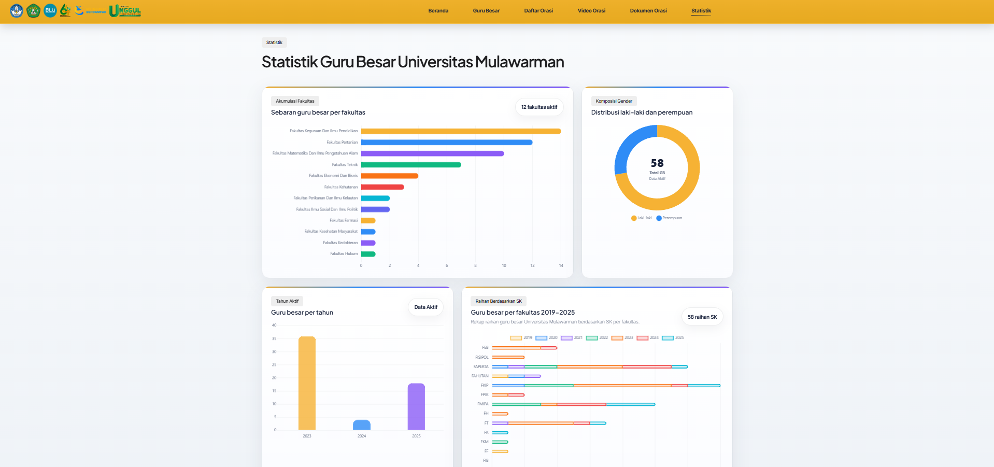

SI ORA — ASISTEN CHATBOT


Si Ora membantu penelusuran agenda, profil guru besar, statistik, video, dan dokumen via chat di beranda.

Tampilan UI

SCREENSHOT · Si Ora — panel terbuka
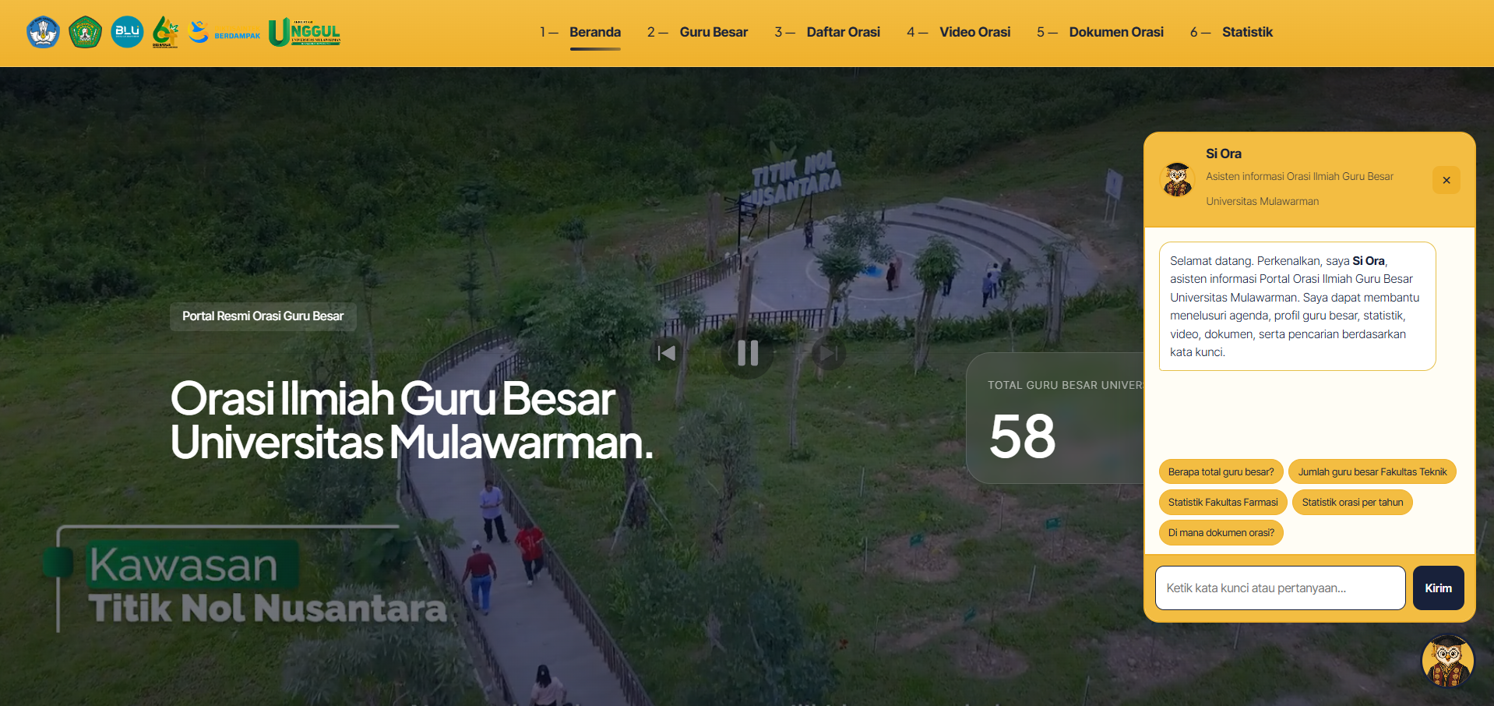

SCREENSHOT · Si Ora — contoh jawaban
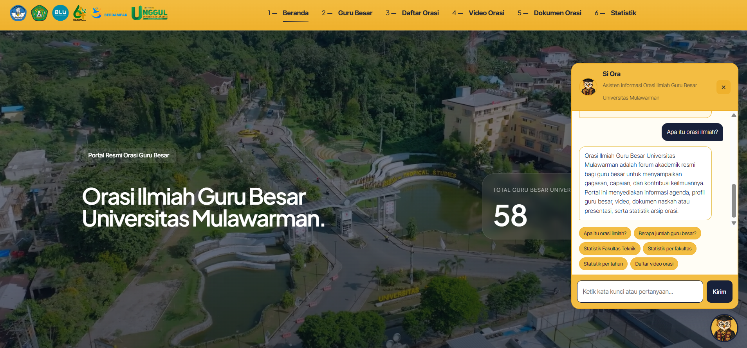

Kemampuan

● | Statistik & jumlah guru besar per fakultas/tahun
● | Pencarian nama guru besar
● | Info TMT, bidang ilmu, judul orasi
● | Agenda, video, dokumen, navigasi portal

AUTENTIKASI ADMIN

Login

SCREENSHOT · Halaman login admin
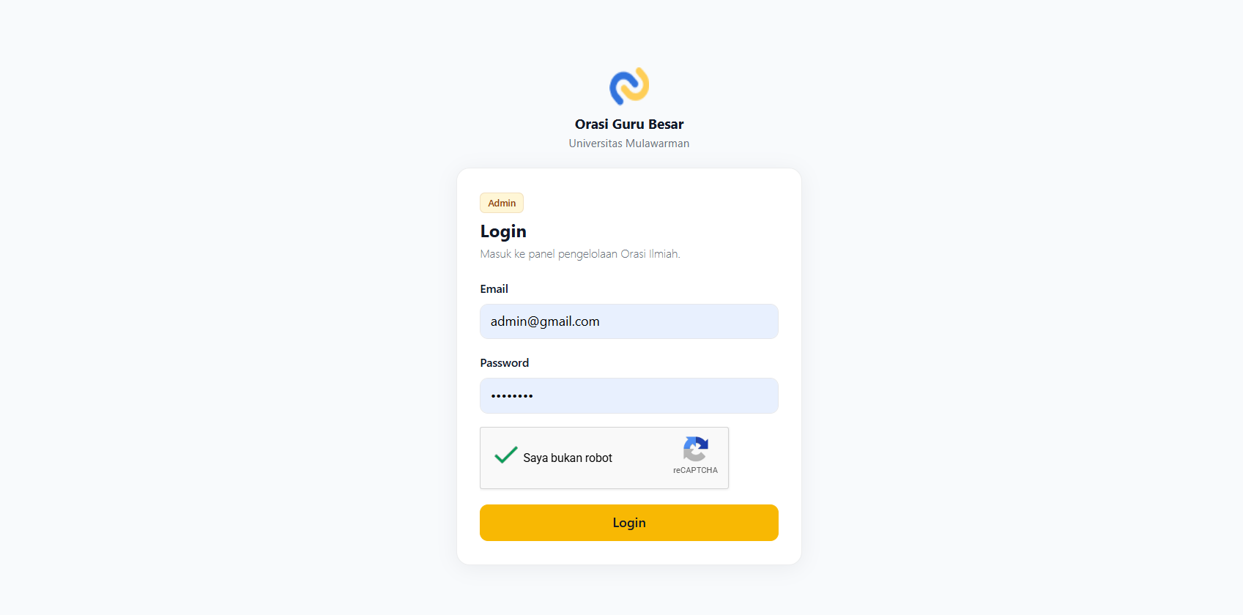

Two-Factor (2FA)

SCREENSHOT · Challenge 2FA — input 6 digit
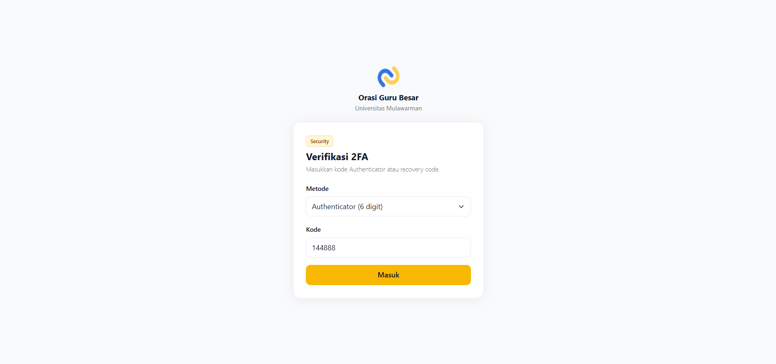

PANEL ADMIN (/ADMIN)

SCREENSHOT · Layout admin — sidebar kuning + konten
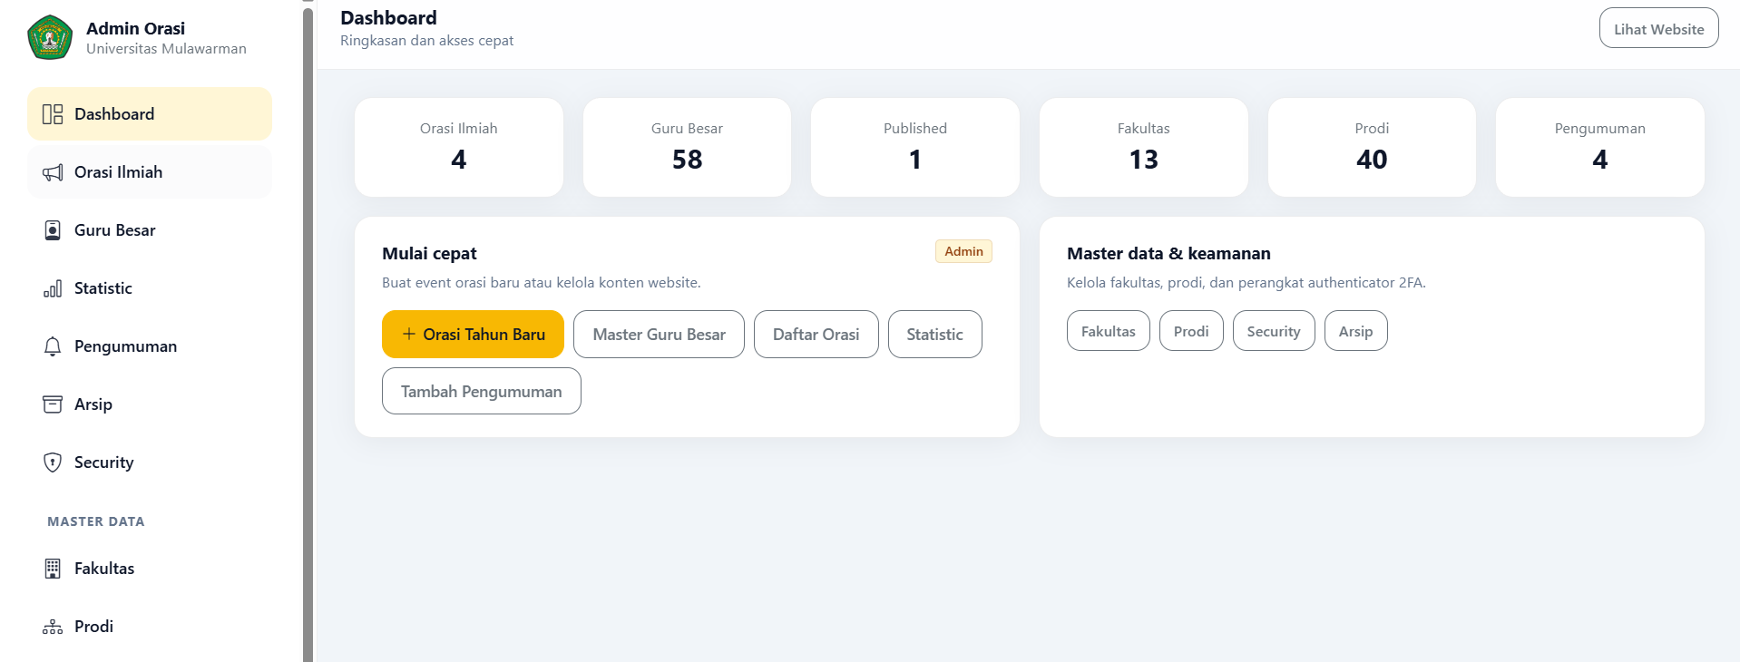

Dashboard

Kartu statistik + shortcut
SCREENSHOT · Dashboard admin

Orasi Ilmiah — Index

Tabel event per tahun
SCREENSHOT · Index orasi ilmiah
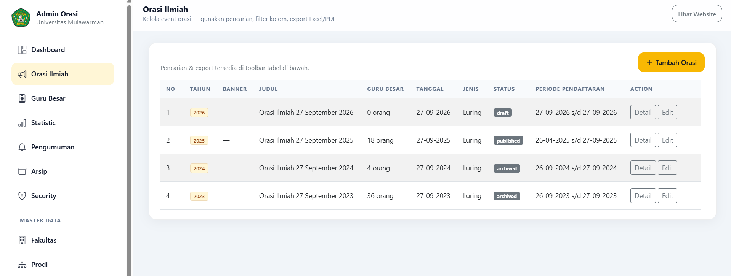

Orasi Ilmiah — Form

Field tahun, judul, tanggal, banner
SCREENSHOT · Form orasi ilmiah
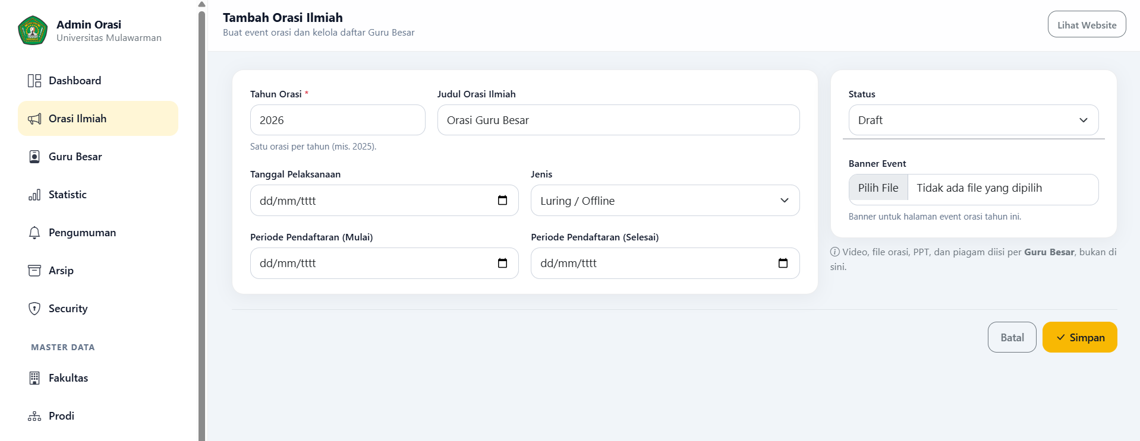

Penugasan Guru Besar

Drag-and-drop assign
SCREENSHOT · Panel penugasan orasi
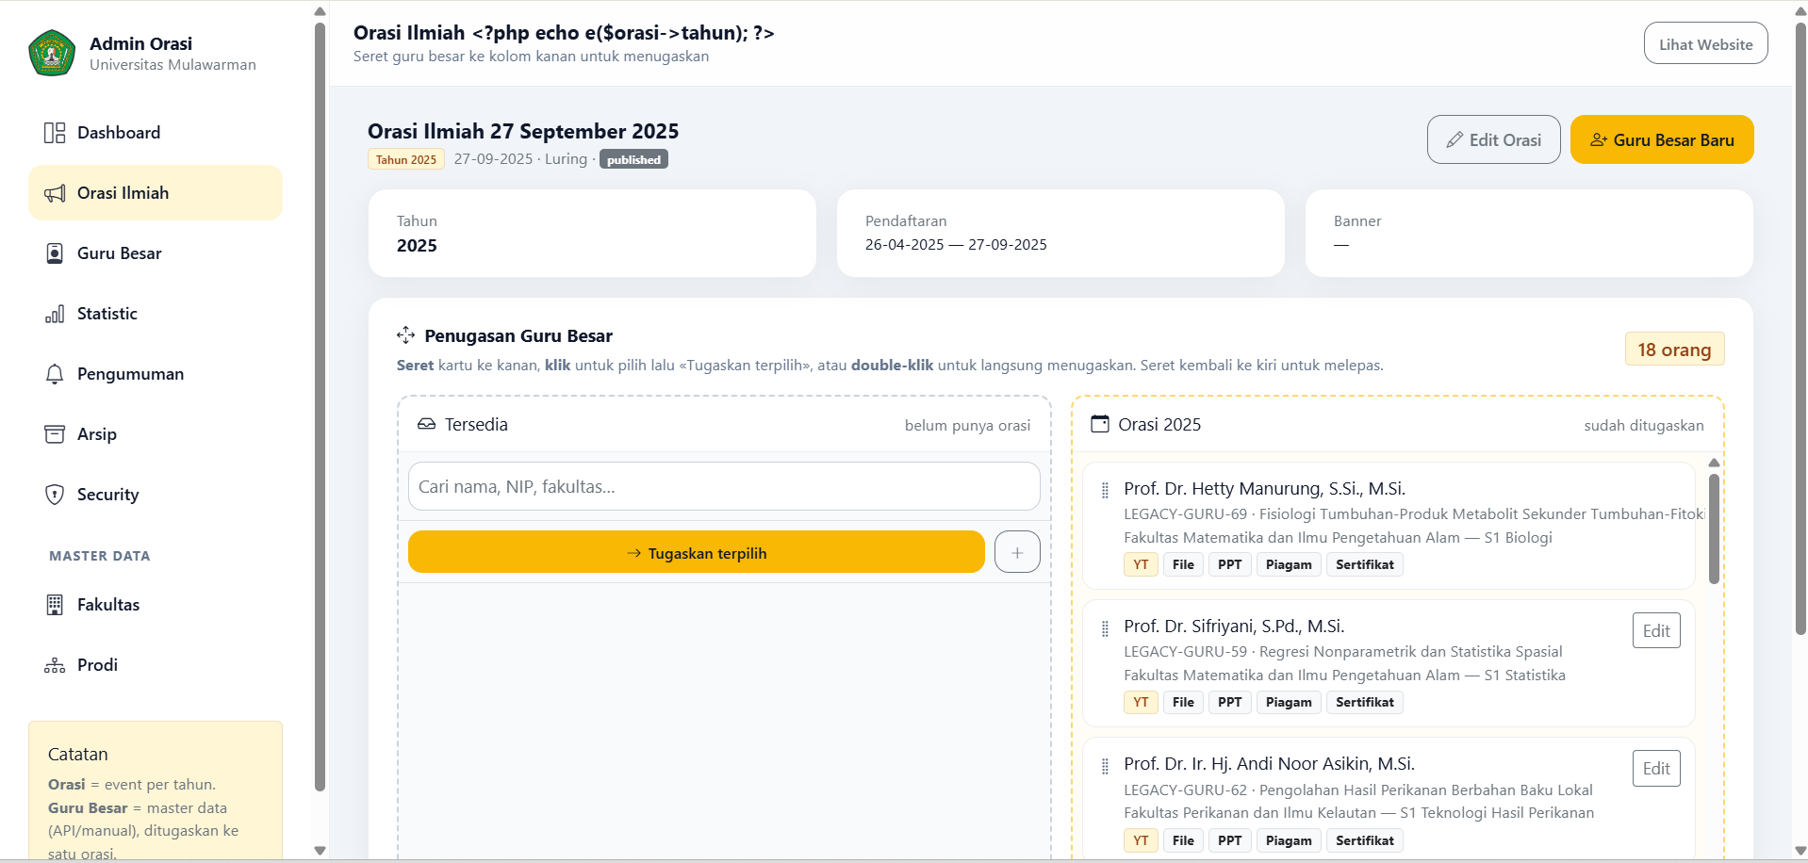

Guru Besar — Index

Tabel master data
SCREENSHOT · Index guru besar
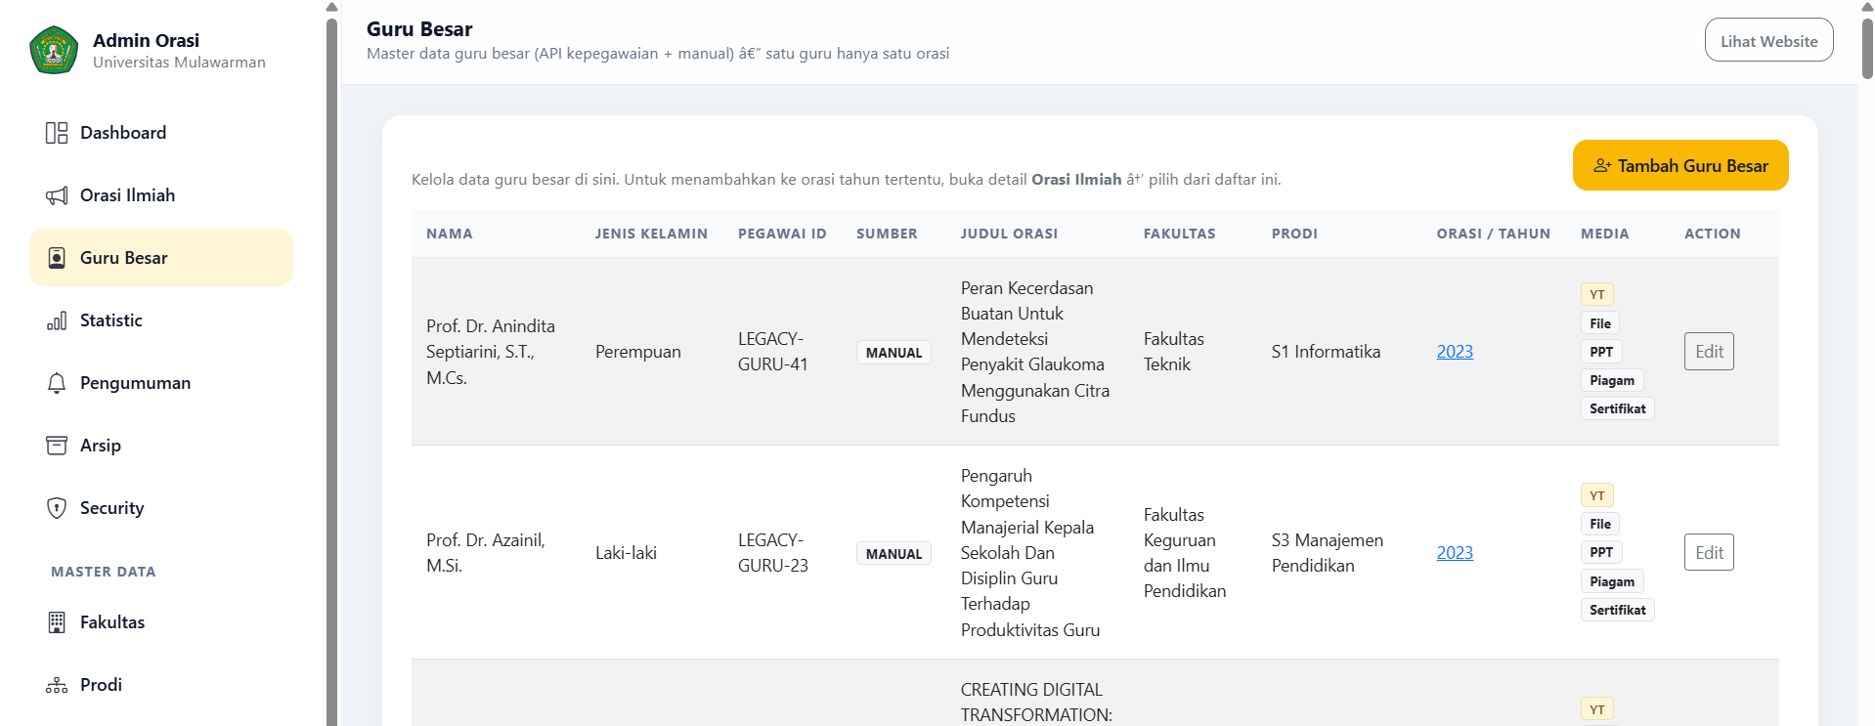

Guru Besar — Form

Identitas, media, foto
SCREENSHOT · Form guru besar
